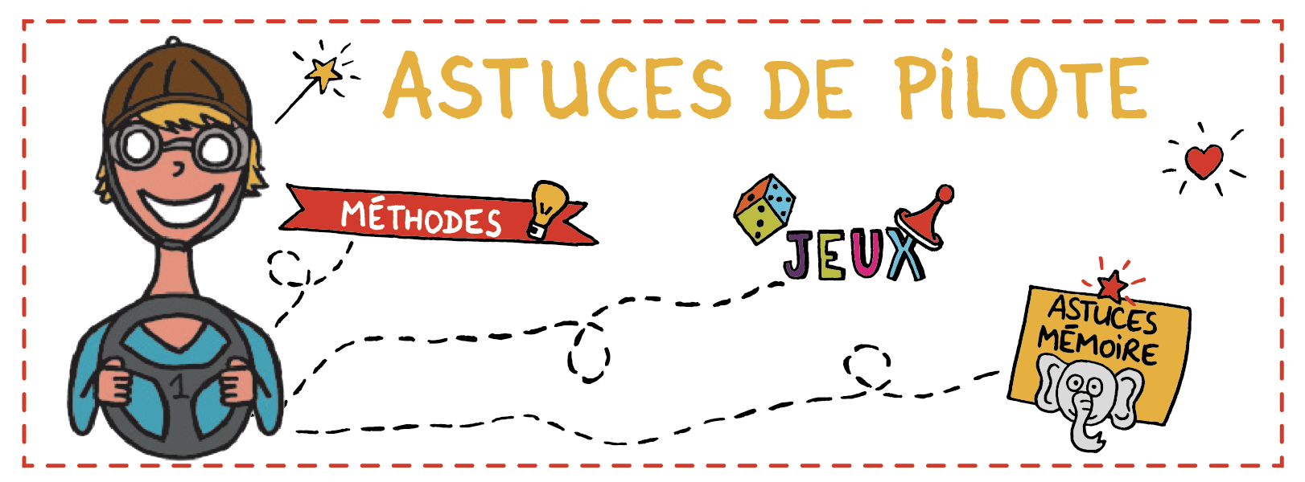

Partie 1 - Quel Pilote êtes-vous…

Qui êtes-vous ?
Décrivez-vous en quelques mots. Nom, prénom (si vous le souhaitez), niveau de classe, ville, établissement, ancienneté…
Votre devise de Pilote
Dans ma classe, j’adore quand…
Dans ma classe, je déteste quand…

Partie 2 – Votre astuce de Pilote

Titre de votre astuce
Mots clés
Matière
Numération, calcul mental, grammaire, homophone...
Description
Comment fonctionne votre astuce, quels objectifs remplit-elle ?...

Merci de nous envoyer avant le 15 mai 2108 votre fiche ASTUCE et les photos de votre création à contact@mescartesmentales.fr.

Votre astuce sera mise en ligne sur le site mescartesmentales.fr et partagée sur notre page Facebook.

